Ε.Μ.Π - ΤΟΜΕΑΣ ΥΔΑΤΙΚΩΝ ΠΟΡΩΝ ΚΑΙ ΠΕΡΙΒΑΛΛΟΝΤΟΣ

ΕΡΓΑΣΤΗΡΙΟ ΥΔΡΟΛΟΓΙΑΣ ΚΑΙ ΑΞΙΟΠΟΙΗΣΗΣ ΥΔΑΤΙΚΩΝ ΠΟΡΩΝ
5^{ο} εξάμηνο Σχολής Πολιτικών Μηχανικών

Μάθημα: ΤΕΧΝΙΚΗ ΥΔΡΟΛΟΓΙΑ Ακαδημαϊκό έτος: 2010-11

Διδάσκοντες: Μ. Α. Μιμίκου-Καθηγήτρια ΕΜΠ, Συντονίστρια

Χ. Μακρόπουλος-Λέκτορας ΕΜΠ, Ν. Μαμάσης-Λέκτορας ΕΜΠ

Ονοματεπώνυμο: ________________________________________________ Κωδικός: ____________

ΑΣΚΗΣΗ 4
Στο χάρτη του Σχήματος που παρατίθεται στη συνέχεια απεικονίζεται η θέση υδρομετρικού σταθμού, όπου πρόκειται να κατασκευαστεί αντιπλημμυρικό έργο. Για ένα επεισόδιο βροχής με ένταση βροχόπτωσης i₁ = 7 mm/h την πρώτη ώρα, i₂ = 33 mm/h τη δεύτερη ώρα και i₃ = 17 mm/h την τρίτη ώρα μετρήθηκαν στο σταθμό οι τιμές παροχών του Πίνακα 1.

Πίνακας 1: Υδρομετρικά δεδομένα.
T (h) | Q (m³/sec) | T (h) | Q (m³/sec)
0 | 3.2 | 7 | 5.1
1 | 12.5 | 8 | 4.3
2 | 43.0 | 9 | 4.0
3 | 33.0 | 10 | 3.7
4 | 20.7 | 11 | 3.5
5 | 12.0 | 12 | 3.3
6 | 7.7 | 13 | 3.2

Ζητούνται:
- Να χαραχθεί ο υδροκρίτης της λεκάνης απορροής ανάντη του υδρομετρικού σταθμού.
- Να σχεδιαστεί το βροχογράφημα και να υπολογιστεί ο αντίστοιχος όγκος βροχής. Δίνεται ότι το εμβαδό της λεκάνης είναι 17 km².
- Να σχεδιαστεί το πλημμυρογράφημα και να γίνει διαχωρισμός της βασικής από την πλημμυρική απορροή.
- Να υπολογιστεί το ενεργό βροχογράφημα με τη μέθοδο του δείκτη φ.
- Αν ο πλημμυρικός όγκος διπλασιαστεί ή υποδιπλασιαστεί αντίστοιχα, ποιος θα ήταν ο δείκτης φ του επεισοδίου;
- Αν οι απώλειες του βροχογραφήματος δίνονται από τη σχέση f=5.2/t², να βρεθεί ο αναμενόμενος πλημμυρικός όγκος της λεκάνης.

© Εργαστήριο Υδρολογίας και Αξιοποίησης Υδατικών Πόρων
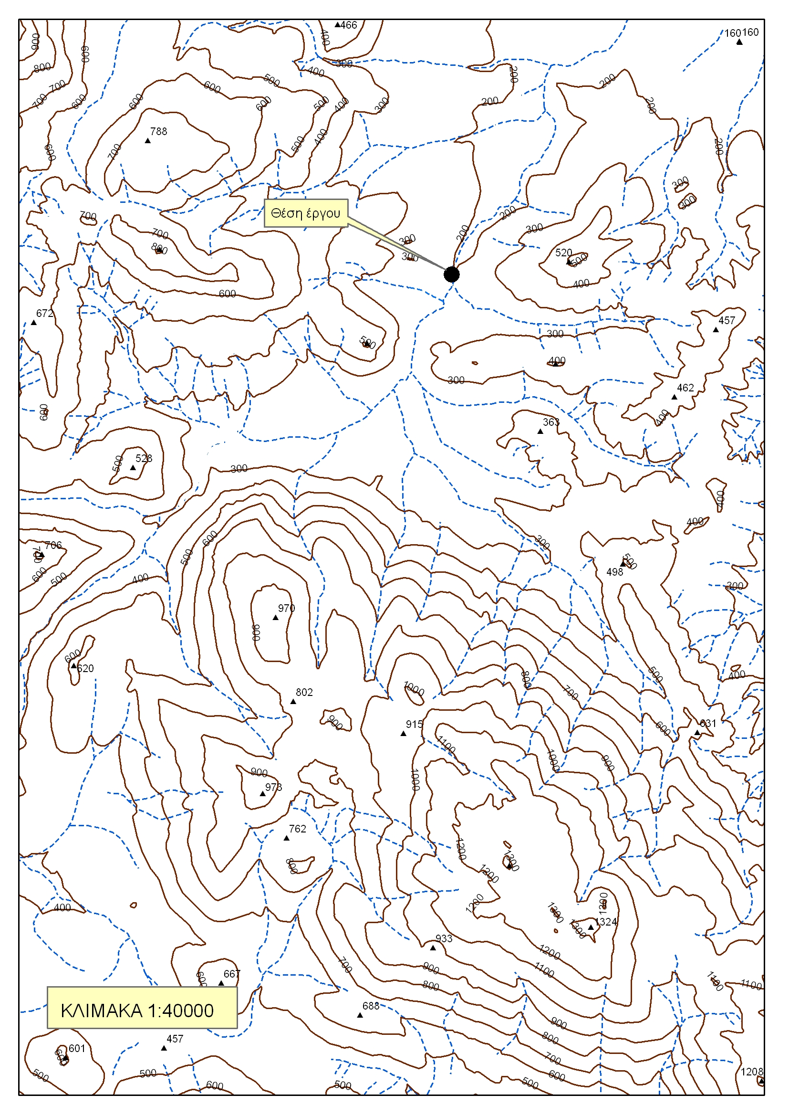

© Εργαστήριο Υδρολογίας και Αξιοποίησης Υδατικών Πόρων

